Morgenkaffe
Søndag d. 4 / 1 kl. 9.00

Filmeftermiddag søn. d. 11 jan. Kl. 14.30

Krea lørdag d. 24 kl 10.00 – 13.00

Tag selv din frokost med
Søndag d. 25 Januar Kl. 13.00

Aktiviteter i Fælleshuset
Mandag kl. 14.00 Hygge med kaffe
Onsdag kl. 10.00 Malehold
Onsdag kl. 14.00 Spilles der div. Spil
Torsdag kl. 9.30 Gymnastik m. Esmy

Rengøring i fælleshuset
Uge 1 + 2 bolig 6 + 8
Uge 3 + 4 bolig 10 + 14
Uge 5 + 6 bolig 19 + 14

Så er endnu et år gået og vi sagt farvel til Alex i nr. 5 og til Egil i nr. 20. Egil var en af dem der var med fra starten. Æret være deres minder.
Kirsten og Arne nr.11 valgte at flytte og her har vi budt Dorthe Velkommen og i nr. 5 har vi budt velkommen til Mette , det et dejligt med unge mennesker i fællesskabet.
Vi har haft nogle hyggelige arrangemen-ger bla. Fastelavn, Sankte hans, sidste arbejdsdag og julefrokost, og nogle hyggelige filmeftermiddage + Kreadage

I ønskes alle et Rigtig godt nytår.

Fællesmøde

Onsdag d. 28 Januar KL. 19.00

Borddæk. - Kaffe : bolig 6 og 14
Brød / Kage: bolig 3

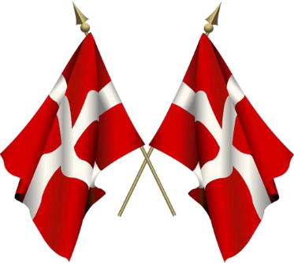

Januar

Lise K 6 / 1
Lis 22 / 1

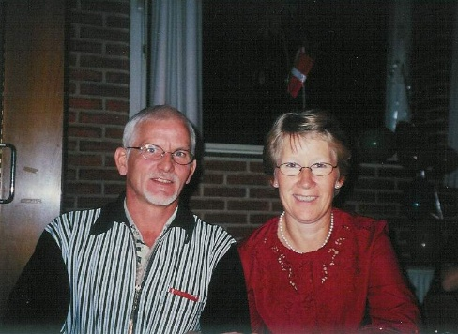

D. 17 Januar kan Ole og Birthe
Fejre Guldbryllup

